1.(UE – MT) - A diferença de potencial entre os extremos de uma associação em série de dois resistores de resistências 10 Ω e 100 Ω é 220V. Qual é a diferença de potencial entre os extremos do resistor de 10 Ω?
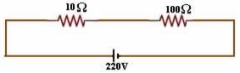
a)5V
b)10V
c)15V
d) 20V
e) 25V

2..(UEL) - Considere os valores indicados no esquema a seguir que representa uma associação de resistores.
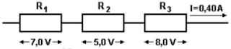
O resistor equivalente dessa associação, em ohms, vale:
a) 8
b) 14
c) 20
d) 50

3. (Fei-SP) - Qual a resistência equivalente da associação a seguir?
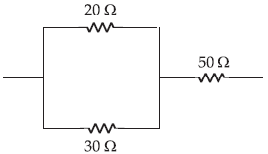
a) 80 Ω
b) 100 Ω
c) 90 Ω
d) 62 Ω
e) 84 Ω

4 (F. E.EDSON DE QUEIROZ - CE) - Dispõe-se de três resistores de resistência 300 ohms cada um. Para se obter uma resistência de 450 ohms, utilizando-se os três resistores, como devemos associá-los?
a) Dois em paralelo, ligados em série com o terceiro.
b) Os três em paralelo.
c) Dois em série, ligados em paralelo com o terceiro.
d) Os três em série.
e) n.d.a.

GABARITO
1 D
2 D
3 D
4 A

